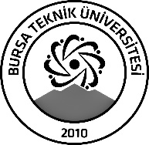 | BURSA TEKNİK ÜNİVERSİTESİ  LİSANSÜSTÜ EĞİTİM ENSTİTÜSÜ
ÖĞRENCİ BİLGİLERİ
Adı- Soyadı |  | Servet PALACIOĞLU
Anabilim Dalı |  | Elektrik Elektronik Mühendisliği
Danışmanı |  | Doç. Dr. Gökay BAYRAK
SEMİNER BİLGİLERİ
Seminer Adı |  | BLDC Motor Sürücülerde Kullanılan Yeni Yöntemler
Seminer Tarihi |  | 27/12/2023
Seminer Yeri |  | Online | Saat: 14:30
Online Toplantı Bilgileri |  | https://meet.google.com/gjz-dhcx-hzm
Açıklamalar:

- Bu form doldurularak seminer tarihinden en az 3 gün önce enstitu@btu.edu.tr adresine e-mail ile gönderilecektir.

